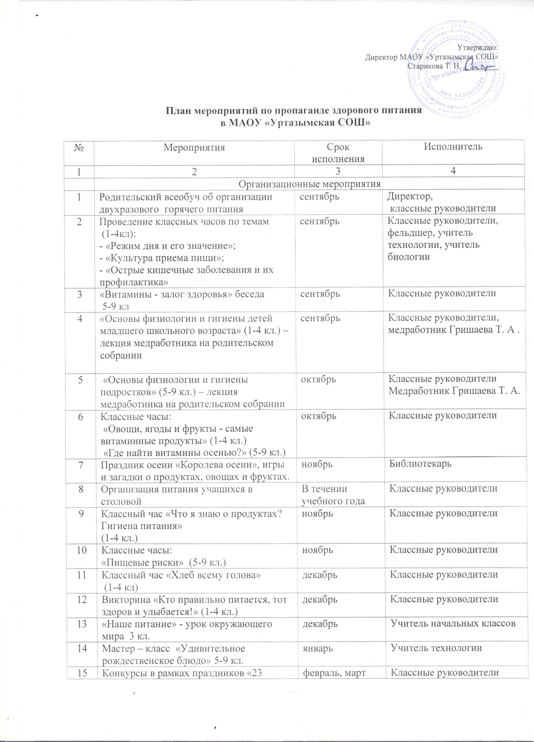

 | февраля», «8 марта»: «Кто быстрее почистит картошку», «Вкусный и питательный салат»
16 | Из семейного опыта воспитания культуры здорового образа жизни (5-9 кл.) | Март | Классные руководители
17 | Мастер – класс «Масленица «Самые вкусные блины!» (5-9 кл.) | Март | Учитель технологии
18 | Конкурс домашних рецептов «Вкусная и здоровая пища» (1-9кл.) | март | Классные руководители
19 | Цикл бесед «Азбука здорового питания» (1-4 кл. и 5-9 кл. ) | апрель | Классные руководители
20 | Здоровое питание  Анкетирование родителей «Удовлетворённость и пожелания по питанию в школе» | Май | Классные руководители
21 | Беседа: "Что надо есть, если хочешь стать сильнее" (1-4 кл.) | Май | Классные руководители

